 | CUBA: Tour Cuba Linda & Mare
 | Voli di Linea fino al 10 Dicembre
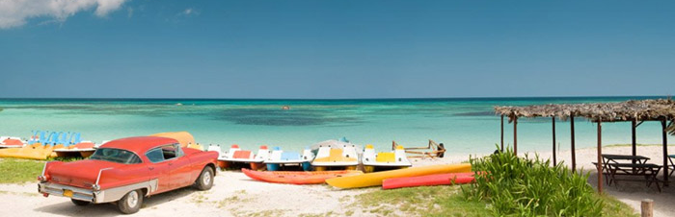
12 giorni / 10 notti VOLO + 5 notti Tour Cuba Linda in BB
+ 5 notti Varadero o Cayo S.Maria ALL INCLUSIVE
Partenze dall'Italia | Tratt. | Quota in doppia | Giorno extra
Iberostar Bella Costa 4* (Varadero) | AI | € 1610 | € 53
Labranda Resort 4* (Varadero) | AI | € 1650 | € 61
Iberostar Tainos 4* (Varadero) | AI | € 1696 | € 70
Iberostar Ensenachos 5* (Cayo Santa Maria) | AI | € 1696 | € 70
Iberostar Laguna Azul 5* (Varadero) | AI | € 1723 | € 75
Melia Las Dunas 5* (Cayo Santa Maria) | AI | € 1802 | € 59
Melia Varadero 5* (Varadero) | AI | € 1815 | € 94
Paradisus Varadero 5* (Varadero) | AI | € 1822 | € 95
Royalton Hicacos 5* (Varadero) | AI | € 1947 | € 120
Sol Palmeras 4* (Varadero) | AI | € 1954 | € 90
Melia Buenavista 5* (Cayo Santa Maria) | AI | € 2112 | € 121
14Cod. Offerta: 306
La quota include: I Voli da/per l'Italia.Trasferimenti da/per aeroporto. Il soggiorno presso la struttura prescelta secondo il trattamento indicato in camera doppia.
La quota non include: Le tasse aeroportuali € 490. Booking Fee e Assicurazione Medico/Bagaglio € 80. Visto € 25 - Assicurazioni facoltative annullamento viaggio
TOUR: CUBA LINDA Itinenario individuale in case particulares
ITINERARIO: Havana / Vinales / Guama / Cienfuegos / Trinidad / Santa Clara / Varadero
Voli di linea ITA / Air Europa tariffa promozionale prenotaprima con bagaglio incluso
VIAGGI DI NOZZE SCONTO € 100 A COPPIA + HONEYMOON CARD
PRENOTA QUI

